LA BALLADE A JOSÉ
ALBINE LE 08/05/2015

Pour les cyclistes et randonneurs du C.P.B. de Bruguières, un rendez-vous important est fixé ce 8 mai 2015 à ALBINE (Tarn) dans un lieu au charme subtil, LES ROUQUETTES.
Concernant le transport, certains sont partis la veille, quant aux autres, les adeptes du covoiturage ils quitteront Bruguières à 6 heures du matin pour un départ d'Albine à 8 heures. Concernant les randonneurs, départ de Bruguières à 7h15 pour démarrer à 9 heures. Ils bénéficient d'une heure quinze de plus, ils en ont de la chance !!!
Parmi les randonneurs je cite : Sylviane, Jocelyne, Colette, Jacky, Josette, Sylvie, Agnès, Corinne, Jacques et Jean.
Quant à Danièle, Monique et Marie-Gloria elles se contenteront de profiter du lieu et du bon air car leur état physique demande encore quelques jour de repos.
Les prévisions météo ne sont pas très favorables, nous le constatons car nous démarrons les voitures sous un ciel bien plombé et illuminé par de nombreux éclairs. Toutefois, nous restons optimistes. Après tout, nous avons deux heures d'avance sur le soleil.... positivons !! Avec les grosses rafales de vent en cours de route, le doute s'installe. Cependant, dans la campagne Tarnaise, et plus nous nous rapprochons d'Albine ça déchire dans le ciel qui s'éclaircit de plus en plus...Y aurait-il eu une petite erreur dans les prévisions, ou dans notre interprétation ? toujours est-il qu'il fallait y croire, et nous avons eu raison ! car la journée ensuite a été magnifique.

Arrivés à destination, nos organisateurs qui n'ont rien laissé au hasard, nous ont préparé un superbe petit-déjeuner de quoi galvaniser un bataillon.

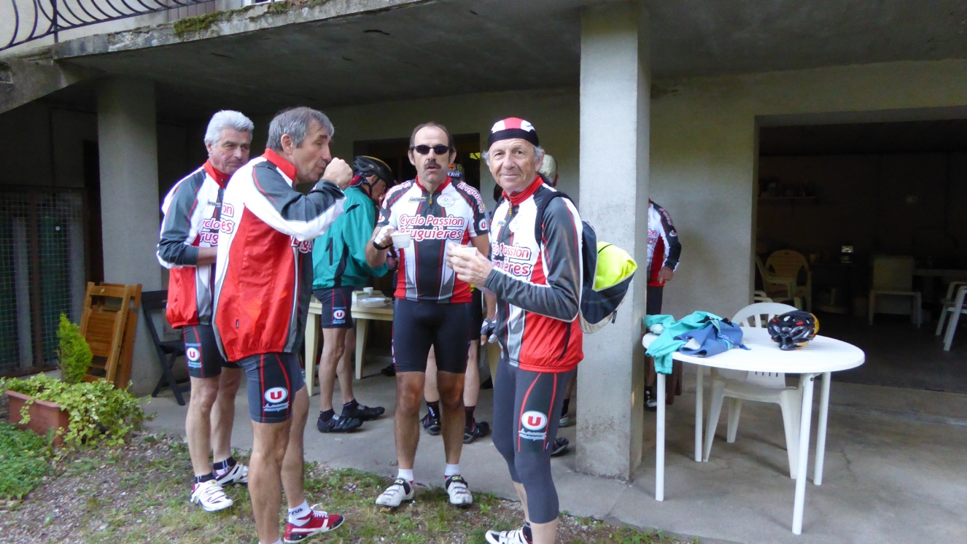

Mais nous aurons besoin de toutes nos forces car la région est très vallonnée. Le café et les gourmandises avalés, Jean-Marie annonce le départ. Tous les rouleurs sont prêts avec leur fidèle complice, leur vélo. Au groupe des pros : Jean-Roger, Christian M., Pascal, Bernard, Régis, Gérard R., Jean-Pierre C., Gilbert R., Jean-Marie et Jean-Pierre V. avec un circuit de 85 km et 1910 mètres de dénivelé. Un petit regret pour l'absence de Patrice, le jeunot du club, qui au dernier moment a été agressé par une vilaine bronchite. Bon rétablissement Patrice !! Pour le gruppetto : Loulou, Robert et Josiane avec au programme 61,5 km et 1356 mètres de dénivelé.

Et nous voilà partis pour cinq heures de vélo dans un décor splendide. Nous quittons les Rouquettes tous ensemble.

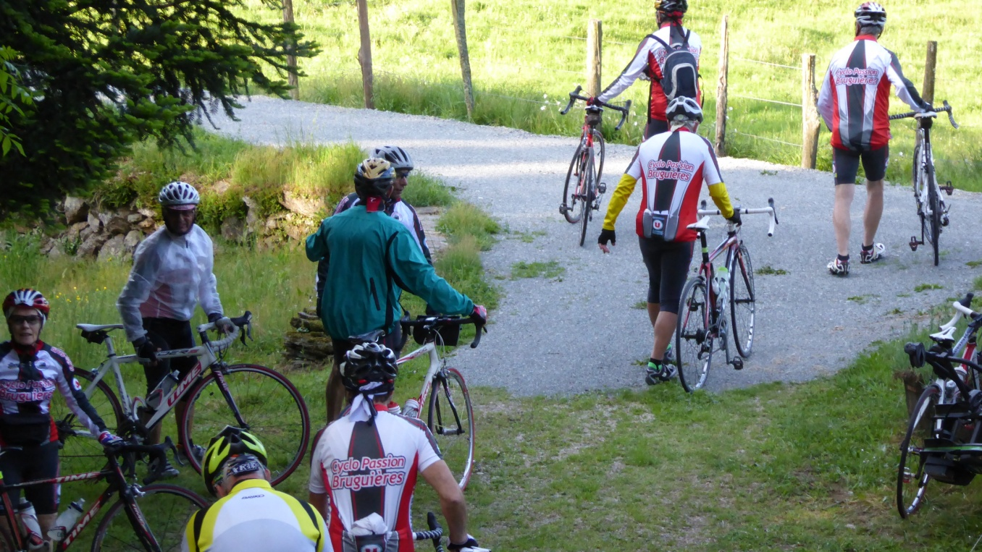

Nous venons, à peine, de pénétrer au centre d'Albine qu'un bruit identique à un coup de fusil (peut-être que j'exagère un peu !!!) retentit faisant stopper tout le groupe. Rien de grave, il s'agit simplement de l'éclatement d'un pneu du vélo de Bernard. La stupéfaction passée, aussitôt réparation. Quant à nous, les faibles, nous décidons de continuer afin de ne pas perdre trop de temps car ils nous auront vite rattrapés. Effectivement, quarante cinq minutes plus tard, ils sont là, nous doublent et disparaissent. Tous les trois, sans se laisser impressionner, nous arborons un rythme plus décontracté qui me convient très bien pour une reprise. Nous prenons le temps d'admirer le paysage car à cette période de l'année la nature est très belle. La route déploie ses lacets dans la forêt peuplée de résineux, de chênes, d'ormeaux, de frênes, etc. et sommes accompagnés par le pépiement des oiseaux. Le soleil est encore pâle et timide, mais parmi les promesses faites par Météo France, il n'en faisait pas partie, donc, ne nous plaignons pas ! Tout en bavardant, nous arrivons à LACABARÈDE, puis à ROUAIROUX.
Avec l'herbe des près maintenant ressuscitée, les arbres nouvellement habillés et les résineux plus austères, ce sont toutes les nuances de vert du plus tendre au plus sombre qui s'expriment dans le paysage qui se déroule sous nos yeux. Sans oublier la flore printanière qui ajoute une touche de couleur égayant encore plus le tableau naturel qui nous entoure ressemblant à un jardin d'éden. Cette magnificence donnerait envie de quitter le vélo pour aller s'allonger au soleil et goutter au plaisir du farniente. On serait si bien sur l'herbe tendre !!! Mais inutile de fantasmer ce n'est pas le but de la journée, car, en plus, le circuit que nous a concocté Jean-Marie est très ondulé et nous oblige à déployer des efforts physiques importants. Robert est en forme, il s'exprime largement. Il pense aux crêpes et aux délices qu'il appréciera au retour. Il surveille son rythme cardiaque. Très volubile il relate ses performances d'antan avec un soupçon de nostalgie. Et ainsi, chemin faisant, nous arrivons à LABASTIDE-ROUAIROUX. Puis, c'est le village LES VERRERIES DE MOUSSANS qui nous accueille où nous faisons une courte pause "grignotage". Merci Loulou pour la tranche de pain d'épices. Tu m'as peut-être sauvée la vie! Ensuite nous prenons la direction de FERRALS-LES-MONTAGNES. Nous traversons les hameaux de GALINIER, AYMARD et nous atteignons le Col de SERRIÈRES qui culmine modestement à 678 m. Maintenant, c'est une belle descente, je me laisse aller, je lâche tout. Il y a longtemps que je n'ai pas éprouvé ces sensations et je pense que cela commence à me manquer. Mais j'ai besoin d'un entraînement sérieux. Loulou et Robert me suivent. Puis catastrophe ! je me sens seule, je ralentis, un coup d'œil à l'arrière, plus personne. Arrivée à FERRALS-LES-MONTAGNES quelques secondes d'interrogation car ils ne sont toujours pas là, ce qui est anormal. Je relis le détail du circuit remis par Jean-Marie où tout est bien noté dans le moindre détail, et là : "mais c'est bien sûr...!" adieu le carrefour pour rejoindre le ROC SUZADOU ! Dans mon euphorie je l'ai zappé. Bien sûr, mes deux compères ont compris tout de suite. Il ne me reste plus qu'à faire demi tour. Cela m'aura coûté trois ou quatre kilomètres en plus de descente mais surtout de montée à 6 %. Je m'en veux beaucoup car les garçons après m'avoir attendue sont venus à ma rencontre alors qu'il nous reste à affronter la grimpette du col. Eux, ont dû faire un ou deux kilomètres de plus pour me retrouver. Pardon les garçons, je ne recommencerai pas, c'est promis !!! Après avoir rejoint le carrefour en question nous attaquons le col. La fatigue commence à m'envahir. Encore un petit effort et tout ira bien. Je ralentis le rythme, et enfin nous y voici ! Fatiguée mais je l'ai eu.....! le SUZADOU.

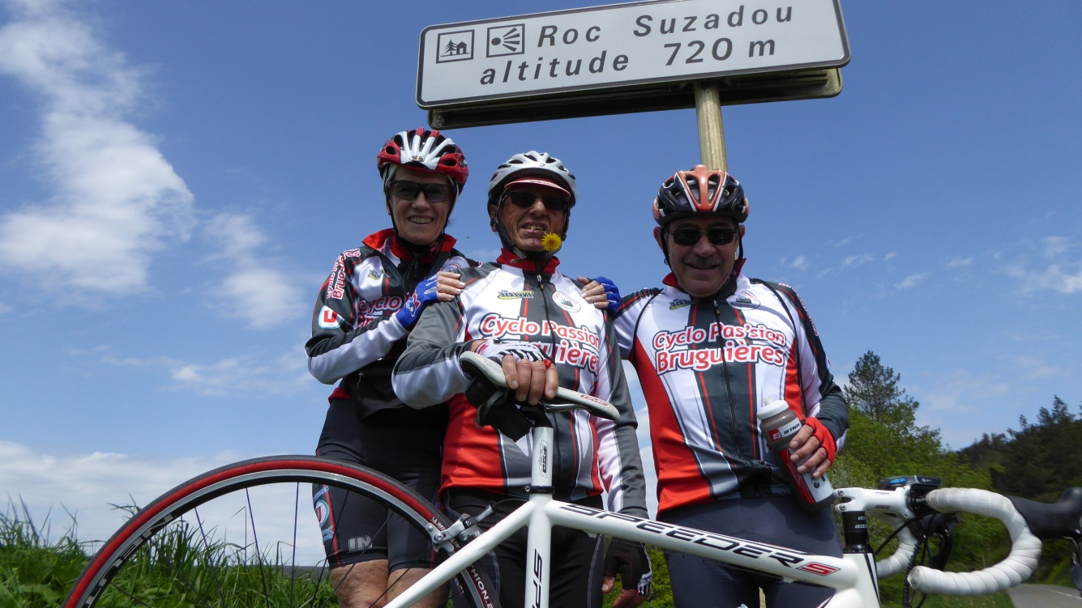

Nous marquons un petit arrêt, immortalisons l'instant et repartons pour la dernière étape, celle-ci, toute en descente. C'est rapidement que nous rejoignons ALBINE. Il ne nous reste plus qu'à faire face au petit raidillon qui va nous conduire aux Rouquettes. Mais celui là on va le vaincre vite fait, bien fait ! Chose dite, chose faite. Il est 13 h lorsque nous retrouvons la petite maison dans la verdure. Le trio, enchanté et ravi, n'est-ce pas les garçons ? a parcouru 70 km avec un dénivelé de 1550 mètres. Dénivelé plus important que prévu à cause de moi, mea-culpa !
Mais pour Loulou tout n'est pas terminé car, sans relâche, il abandonne sa tenue de cycliste pour enfiler le tablier de cuisinier et se prépare à affronter la dernière difficulté de la journée, la préparation et la cuisson d'une gigantesque paella.
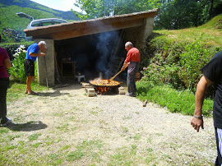
Puis les retours se succèdent. Le deuxième groupe de cyclistes arrive et enfin les randonneurs dans une coordination presque parfaite.
Au CPB....incroyable comme TOUT ROULE... !!!
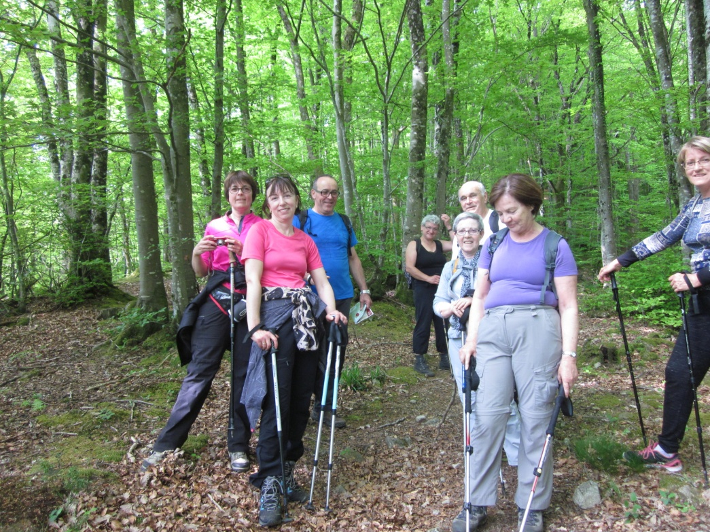

Après une toilette succincte et le change de vêtements, les choses sérieuses peuvent commencer. D'un côté toutes les petites mains s'affairent autour du Chef.

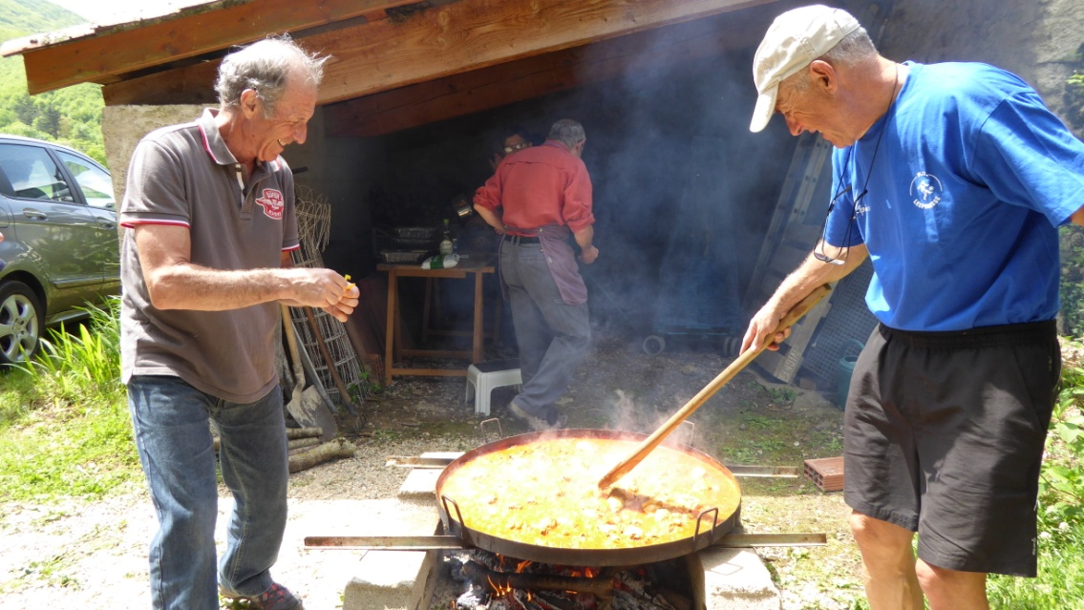

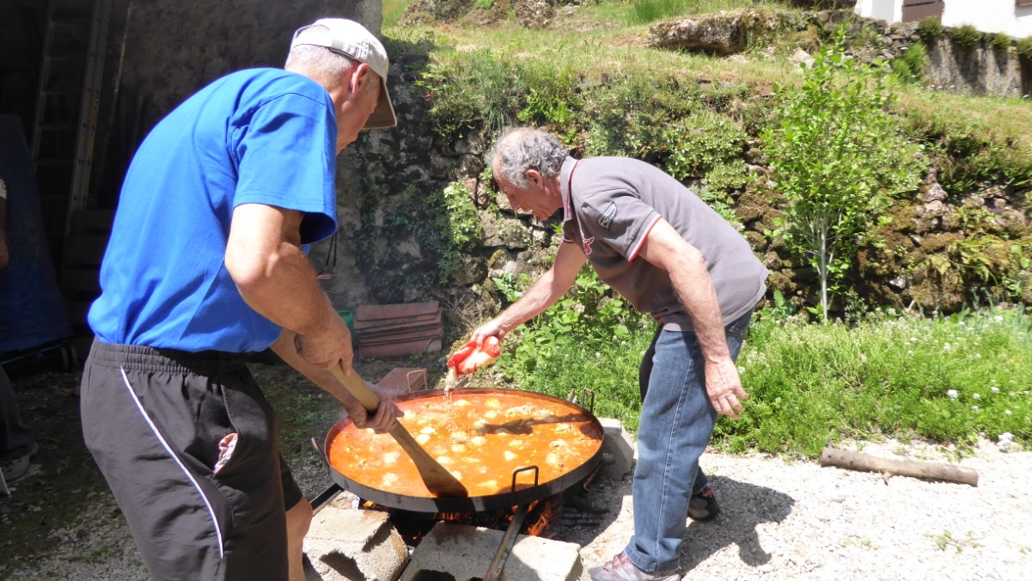

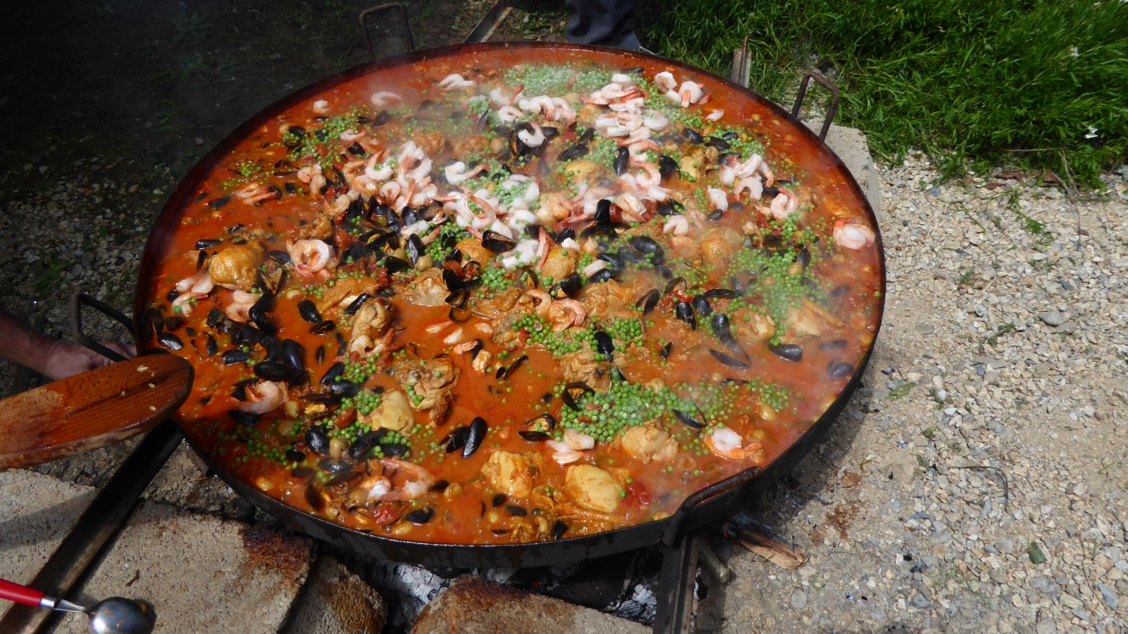

De l'autre les tables s'installent......

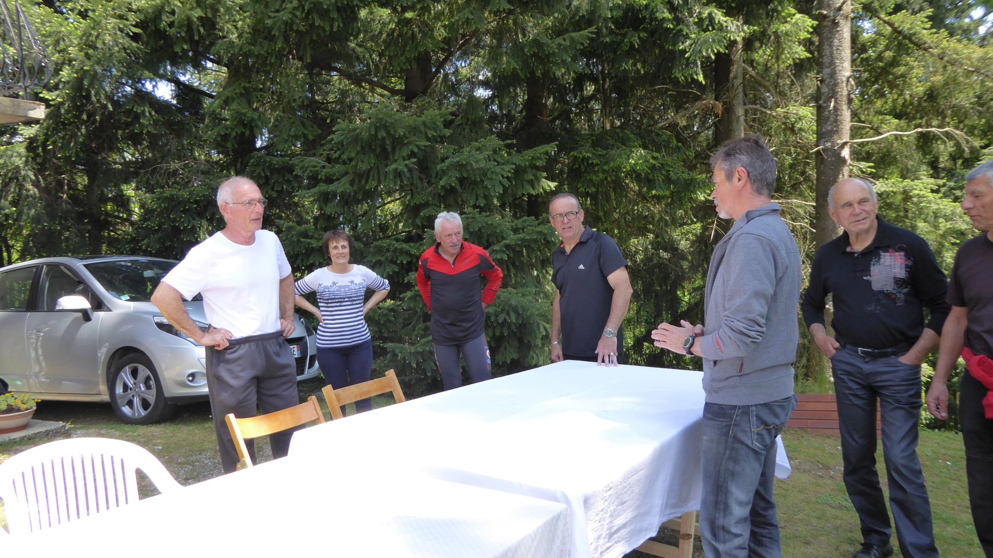

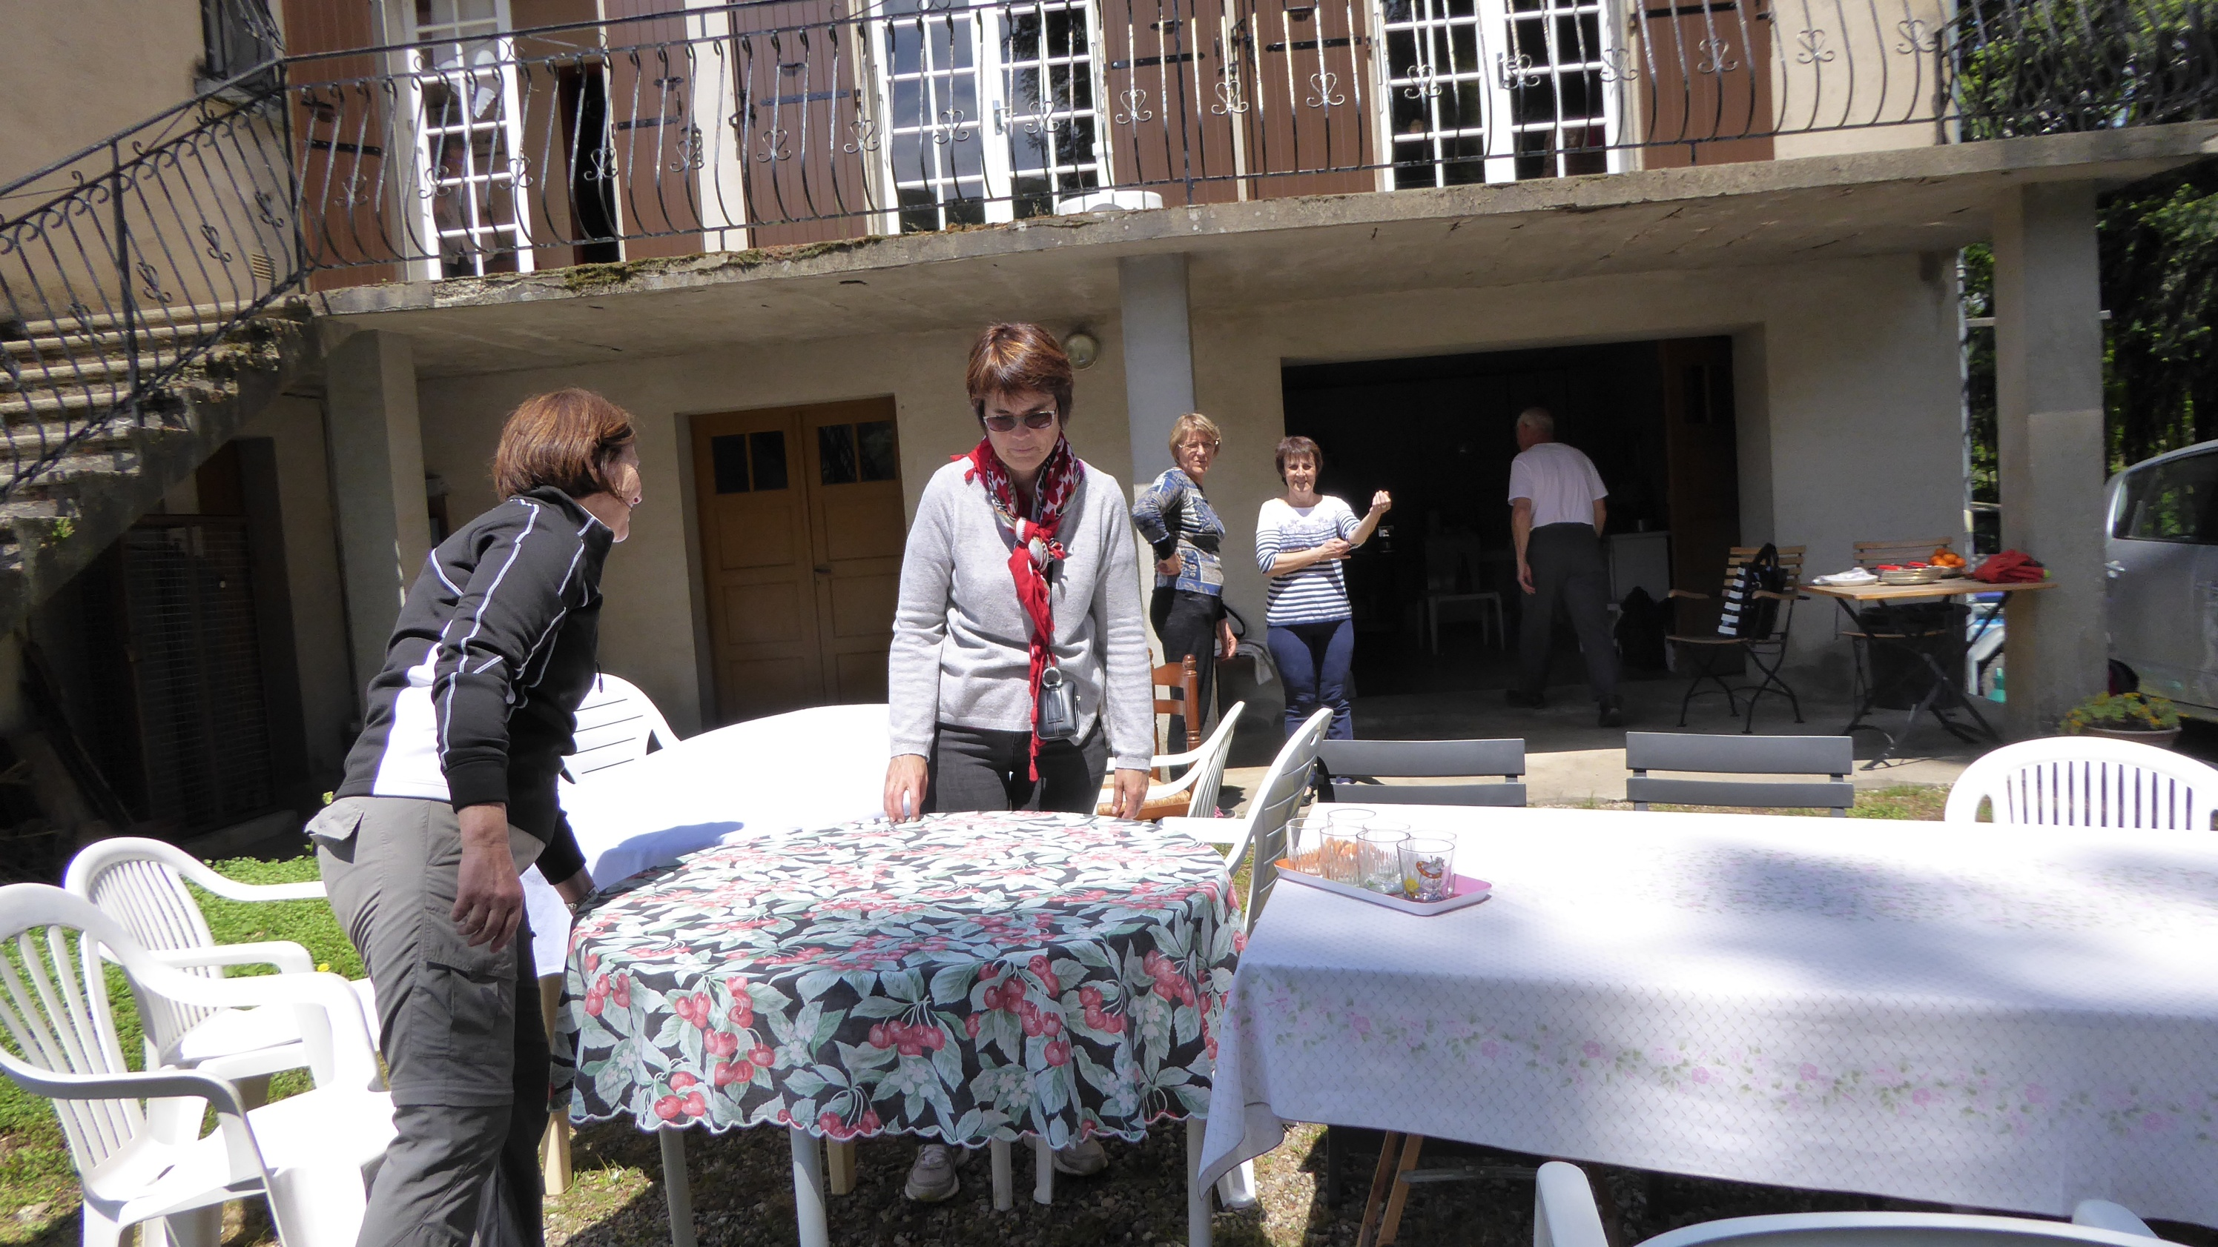

jusqu'au moment où le plat de résistance se mijote et c'est le moment de l'apéritif accompagné de ses amuse-gueules. Jean-Roger n'oublie pas qu'au dessus de nous un de nos amis est également présent.....

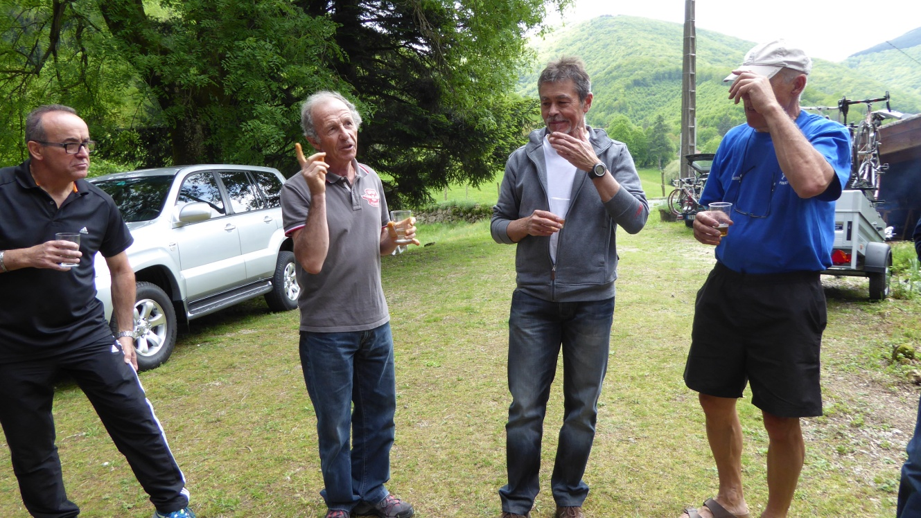
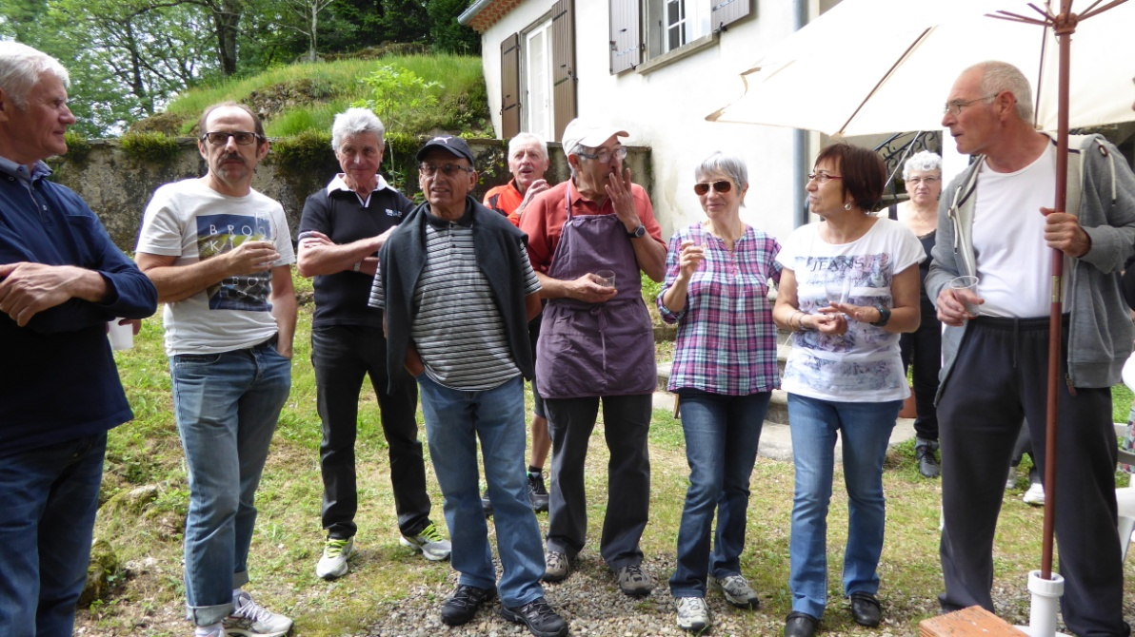
Les objectifs atteints, le lieu, le paysage, l'ambiance, la convivialité, dans l'immédiat tout cela est à nous, rien qu'à nous !! On a tout notre temps et on le prend !!
Puis vient le moment de passer à table. Chacun trouve sa place et mange avec appétit car depuis cinq heures du matin les estomacs sont tombés dans les talons. Et oui ! afin de ne vexer personne nous goûtons à tout, sans se faire prier, vous vous en doutez !!!! Les desserts aussi bons les uns que les autres défilent encore et encore. C'est trop, mais on y goûte toujours.

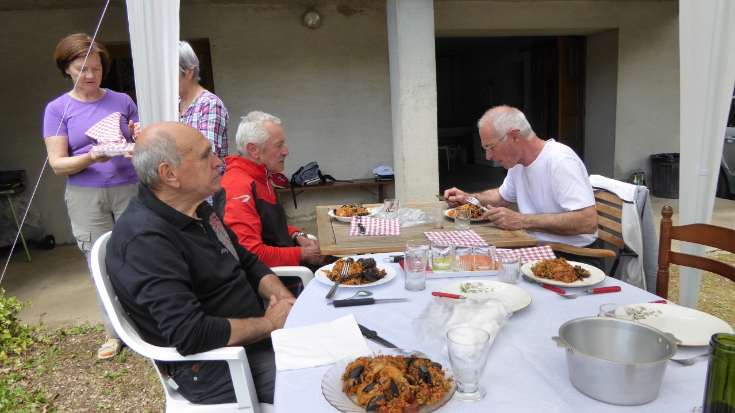

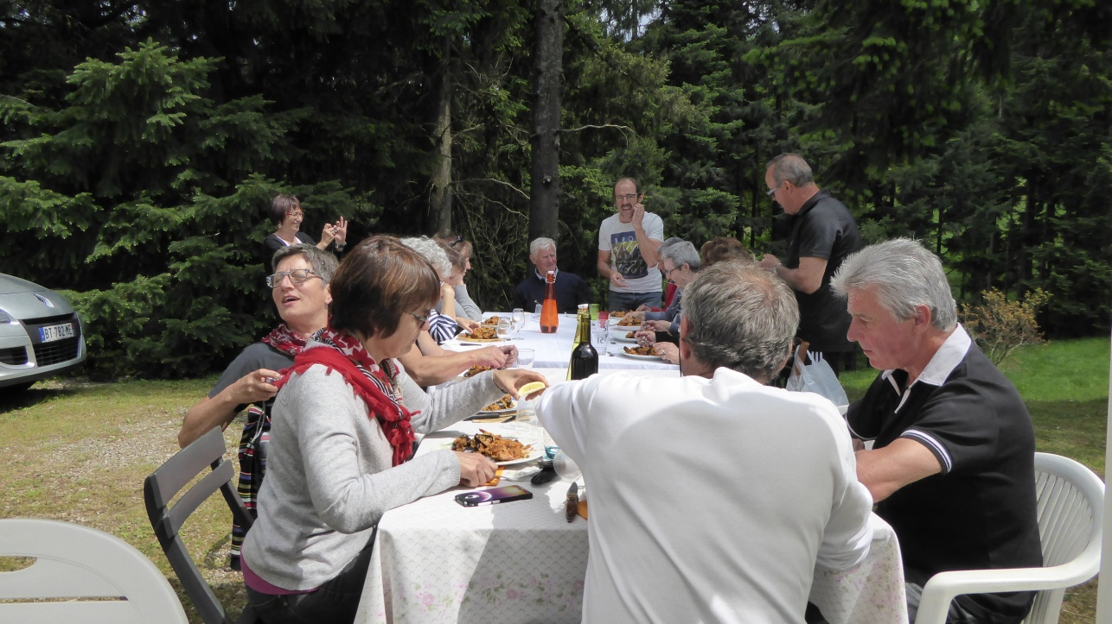

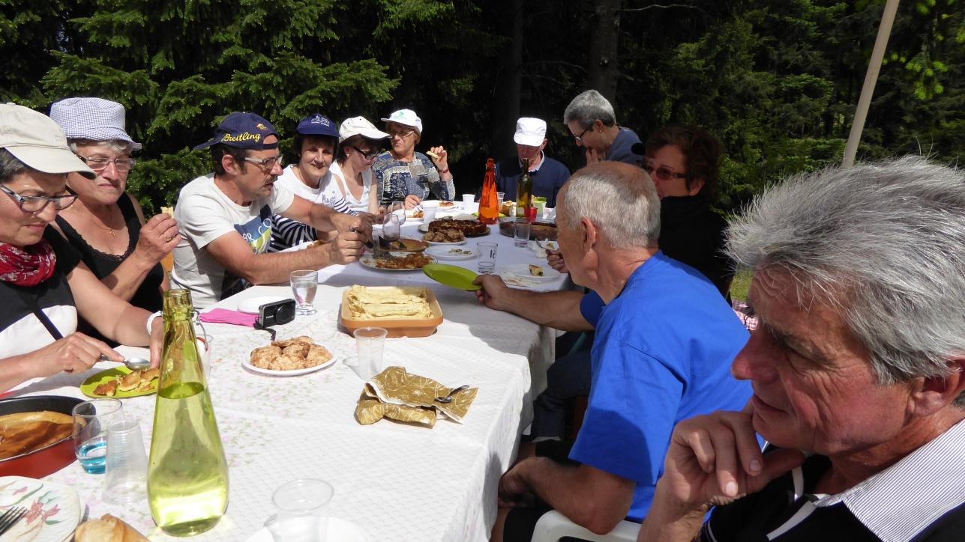

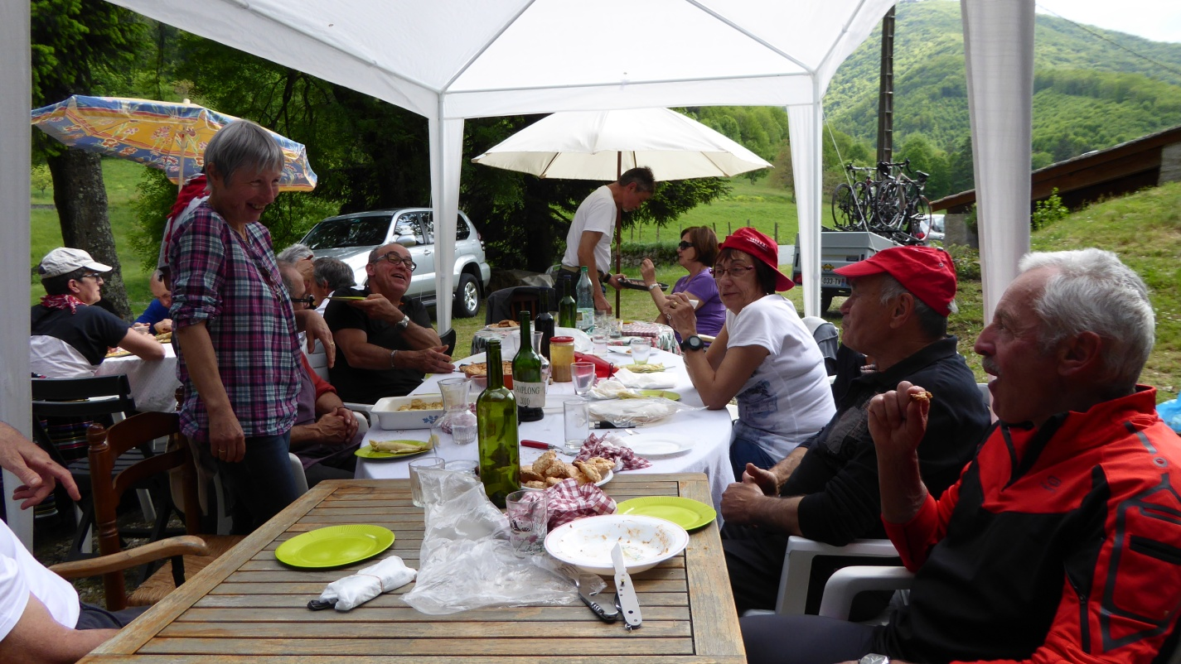

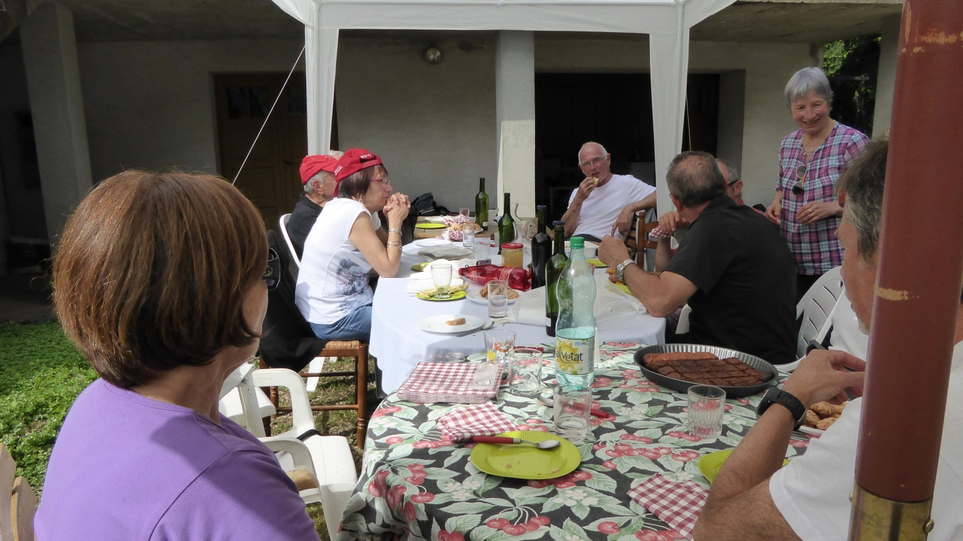

Au final tout ce petit monde est repu, reposé, requinqué, joyeux et prêt à regagner Bruguières.
Mais avant, il est temps de décerner les récompenses :
L'ALBINE d'honneur - à notre Président
L'ALBINE de Bronze : - à nos chauffeurs, - à notre trésorier, pour la fastidieuse partie comptable - aux dames, pour la partie gourmandises
L'ALBINE d'Argent, avec mention - à notre Master Chef
et bien évidemment l'ALBINE d'OR - à Agnès et Jean-Marie pour l'accueil et l'organisation
A vous, TOUTES et TOUS, pour cette belle journée, pour votre présence, pour avoir soutenu et encouragé cette initiative, MERCI, et une énorme pensée pour notre ami José.

